ИДЗ-1. Пользуясь определением, найти сумму ряда:
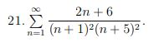
ИДЗ-2. Исследовать на сходимость числовые положительные ряды
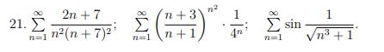
ИДЗ-3. Исследовать на сходимость знакочередующиеся ряды
